Erstaunliche Korrelation zwischen der Anzahl an Grippe-Geimpften und "Corona-Toten"
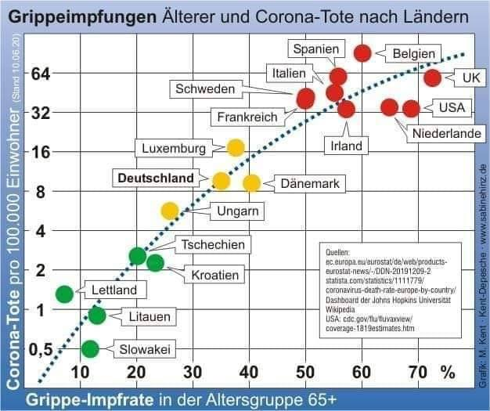Quellen und Herausgeber: siehe Grafik
https://ec.europa.eu/eurostat/de/web/products-datasets/product?code=hlth_ps_immu
https://appsso.eurostat.ec.europa.eu/nui/show.do?dataset=hlth_ps_immu&lang=de
https://statista.com/statistics/1111779/coronavirus-death-rate-europe-by-country/dashboard
Obige Grafik zeigt eine bestehende Korrelation zwischen der Anzahl an Grippe-Geimpften und der Anzahl an "Corona-Toten"*. Wie kommt diese erstaunliche Korrelation zwischen Geimpften und positiven Testergebnissen zustande? Oder gibt es dabei sogar eine Kausalität? Es freut mich darauf eine mögliche Antwort gefunden zu haben, die ich euch nachfolgend darlegen möchte.

Die Erklärung in aller Kürze: Grippe-Impfstoffe enthalten Substanzen auf die der Corona-Test positiv anschlägt. Deshalb gibt es dort wo viel geimpft wurde, entsprechend viele positive Testergebnisse. Damit ist eigentlich alles gesagt.

